19 октября 2018 в МКОУ «Рубасская СОШ» состоялся траурный митинг памяти жертв трагедии в Керчи.

На митинге приняли участие учащиеся, педагоги школы, Глава администрации «сельсовет Рубасский» Байрамбегов Г.Д., председатель совета имамов Дербентского района Кеибов Адил-Хаджи.

Митинг открылся минутой молчания.

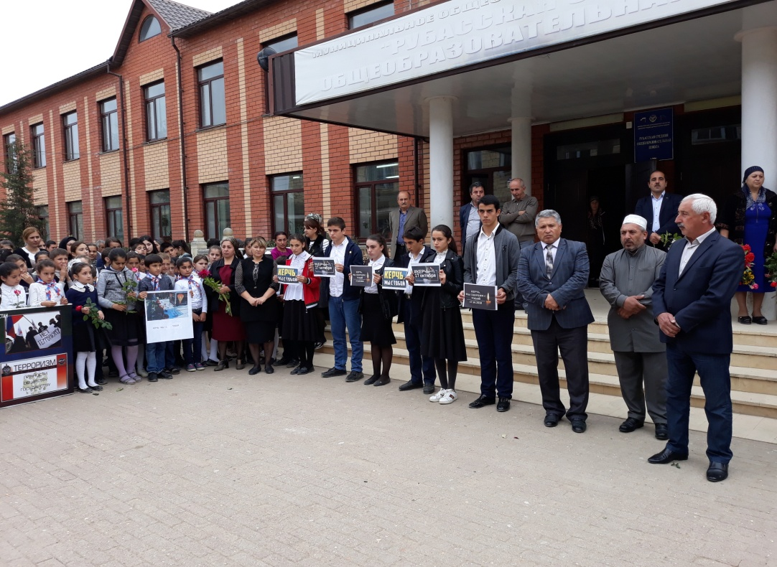

Со словами скорби по жертвам трагедии в Керчи и соболезнований родным и близким выступили директор школы Мусаев С.Г., Глава администрации «сельсовет Рубасский» Байрамбегов Г.Д., председатель совета имамов Дербентского района Кеибов Адил-Хаджи.

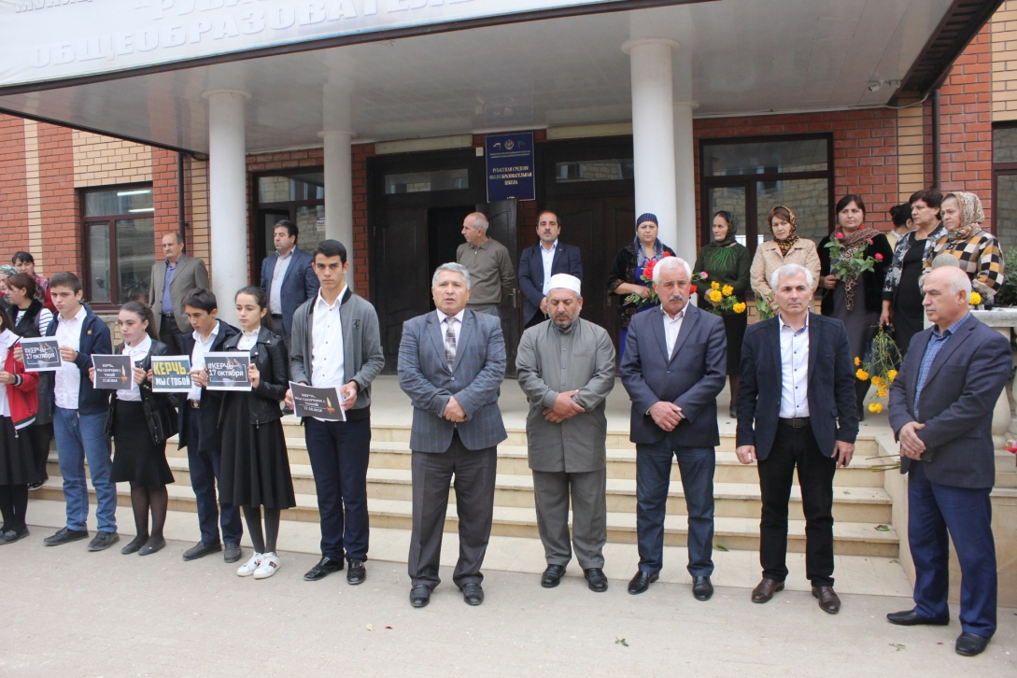

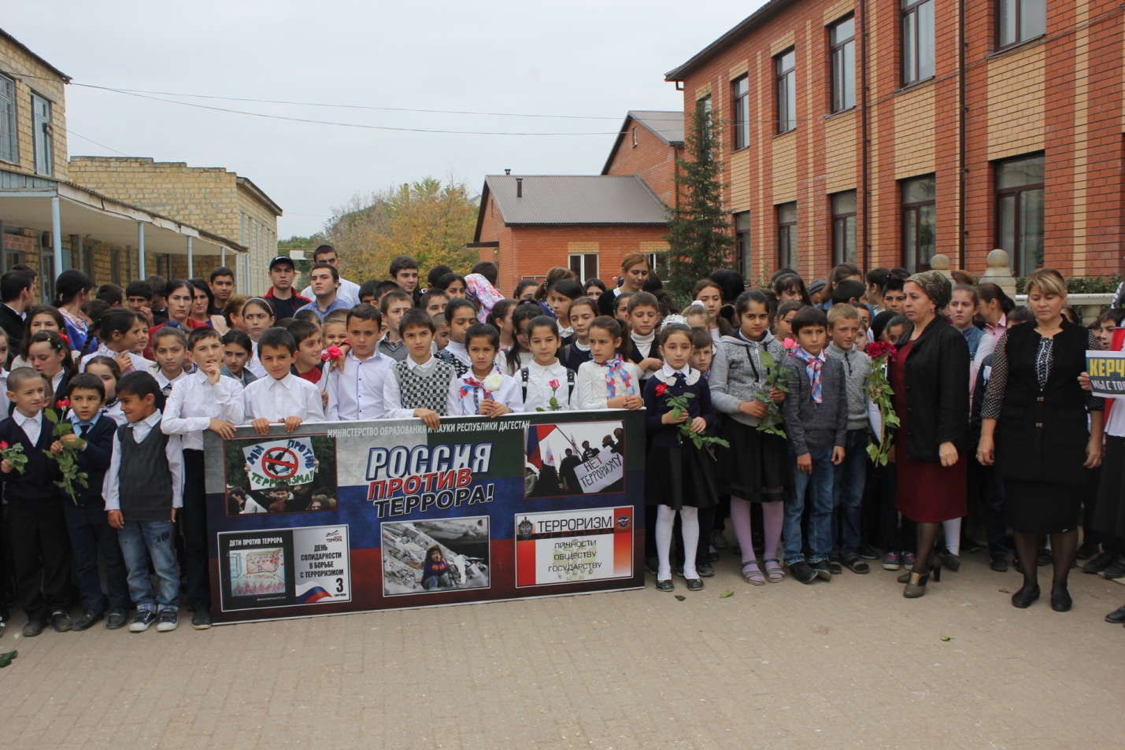

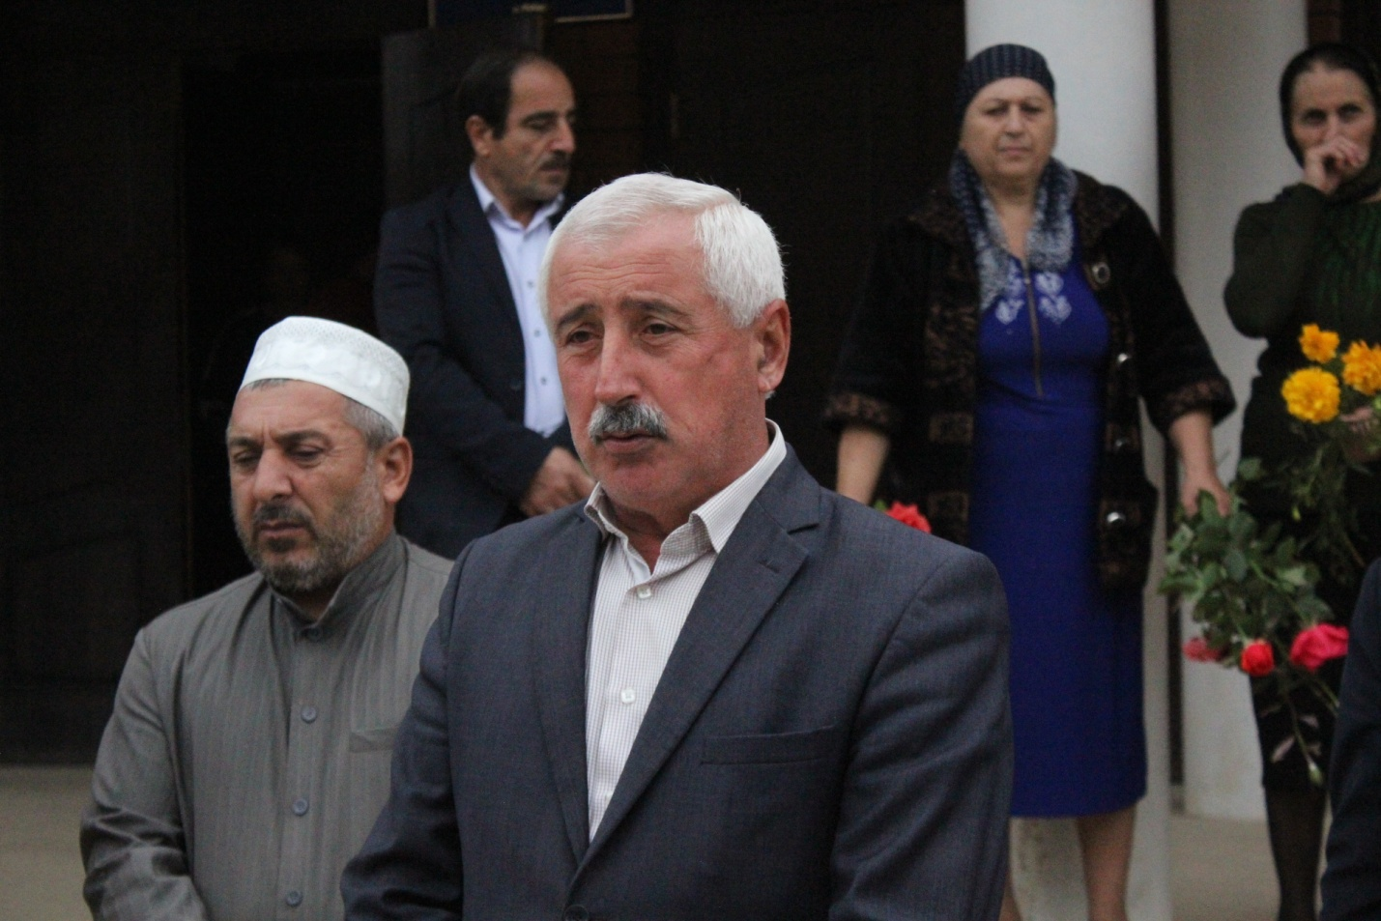

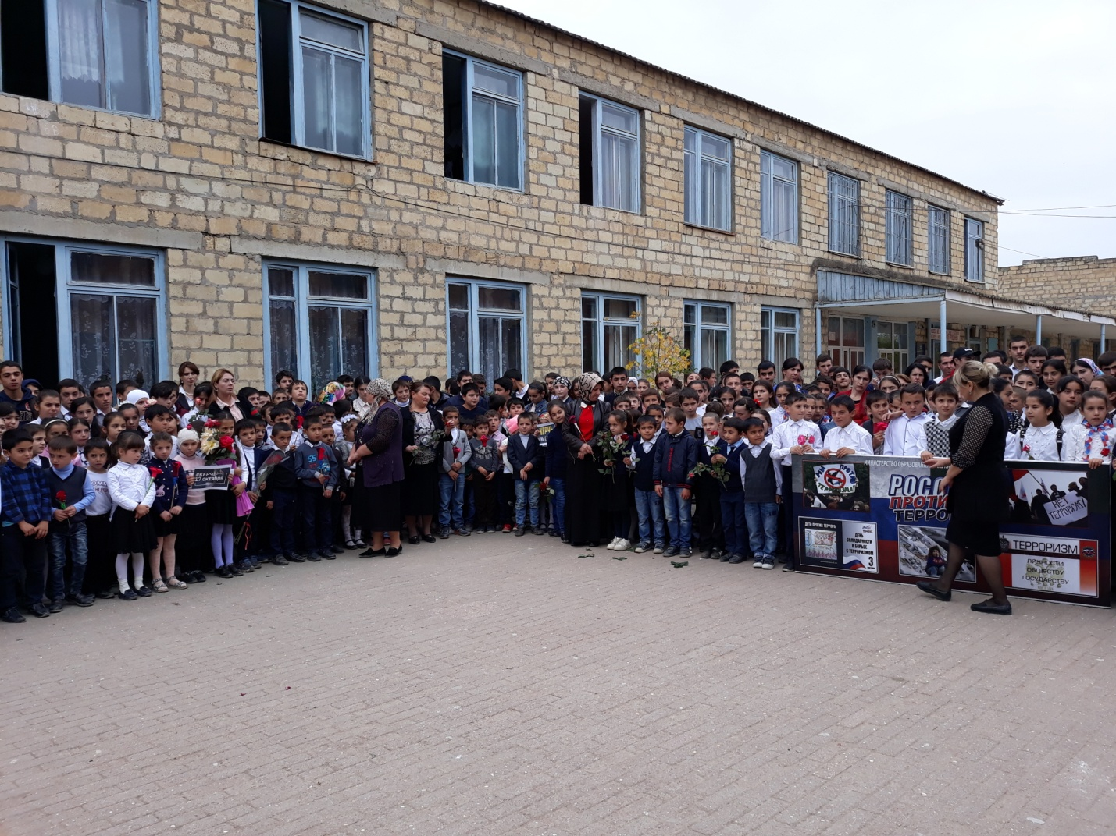

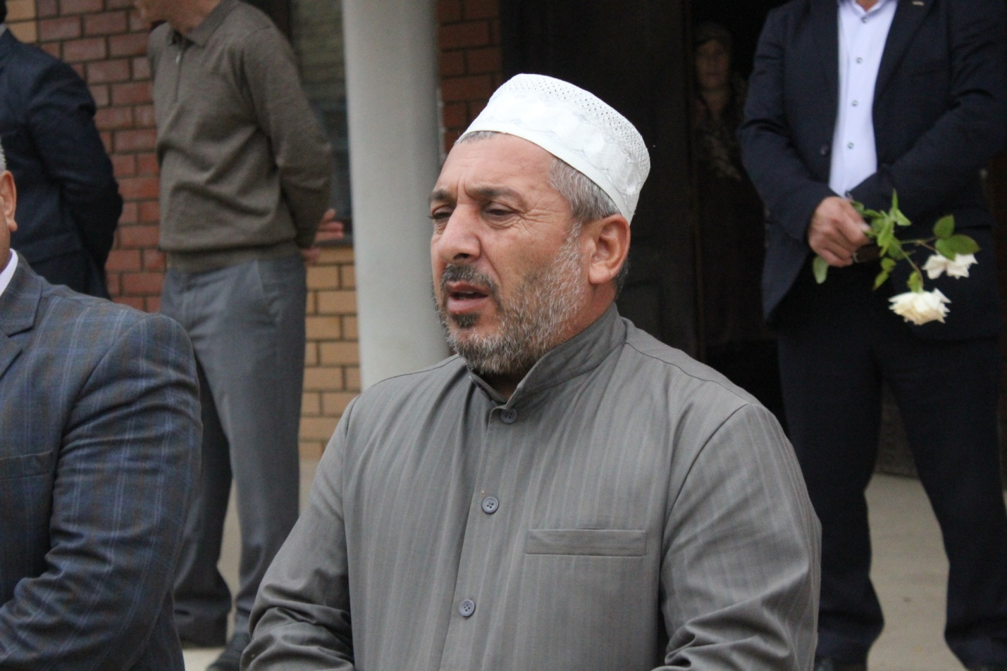

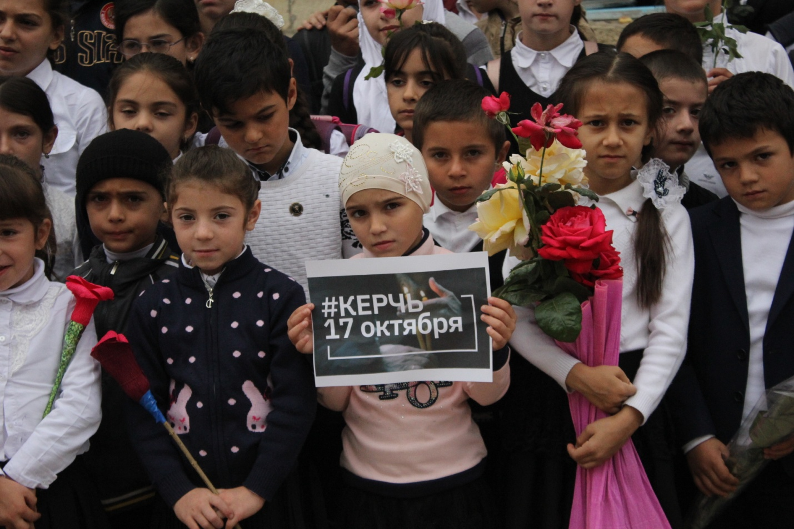

Педагоги, учащиеся школы организовали возложение цветов в память о жертвах трагедии в Керчи.

